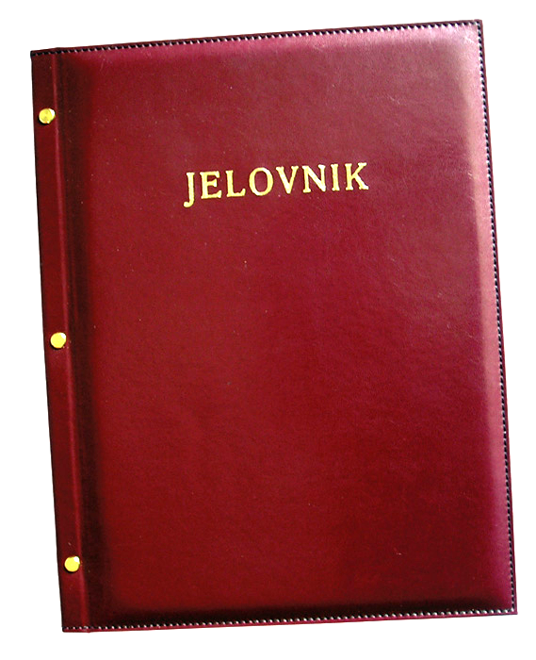 JELOVNIK ZA LISTOPAD 2013.

Utorak, 1.10. Tjestenina s mljevenim mesom
Srijeda 2.10. Fino varivo (grašak, mrkva, krumpir) s mesom, kinder pingy
Četvrtak 3.10. Eurokrem, benko
Petak 4.10. Palačinke, banana

Ponedjeljak, 7.10. Klipić, jogurt
Srijeda, 9.10 Griz s posipom
Četvrtak 10.10. Burek sa sirom

Petak, 11.10. Pomfri, kečap

Ponedjeljak, 14.10.Tjestenina s posipom
Utorak, 15.10. Slatko zelje s mesom i rajčicom
Srijeda, 16.10. Pohani pileći file, kiseli krastavac
Četvrtak, 17.10. Sendvič, čaj
Petak, 18.10. Palačinka, sladoled

Ponedjeljak,21.10. Integralni klipić, puding
Utorak, 22.10. Čufte u umaku od rajčice, pire krumpir
Srijeda, 23.10. Pečeni pileći batak, kruh
Četvrtak,24.10. Juneći saft, tjestenina
Petak, 25.10. Grah ričet

Ponedjeljak, 28.10.Griz s posipom
Utorak, 29.10. Rizi bizi
Srijeda, 30.10. Krumpir gulaš
Četvrtak, 31.10. Riba, grah salata
DOBAR TEK!

